1. 软件下载

https://ligl.top/tool/win/v2rayn/v2rayN.zip

1. 解压

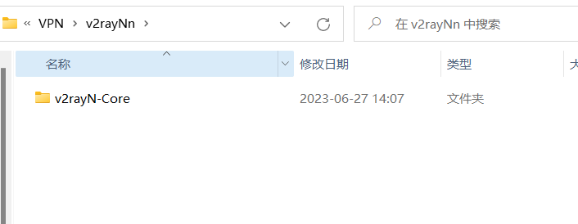

1. 双击运行软件

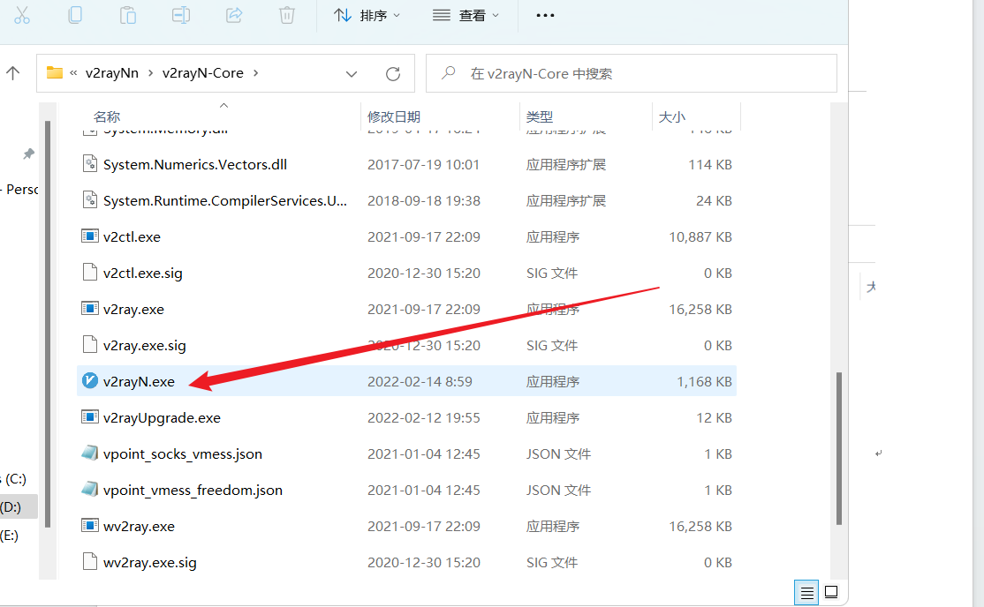

1. 点击订阅设置

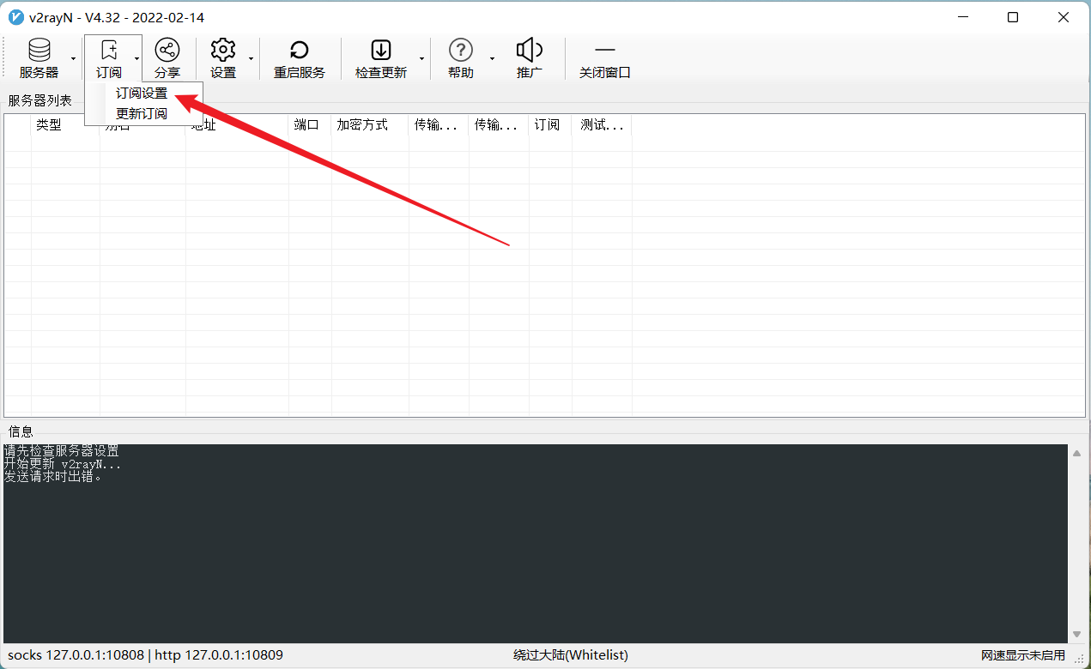

1. 添加订阅

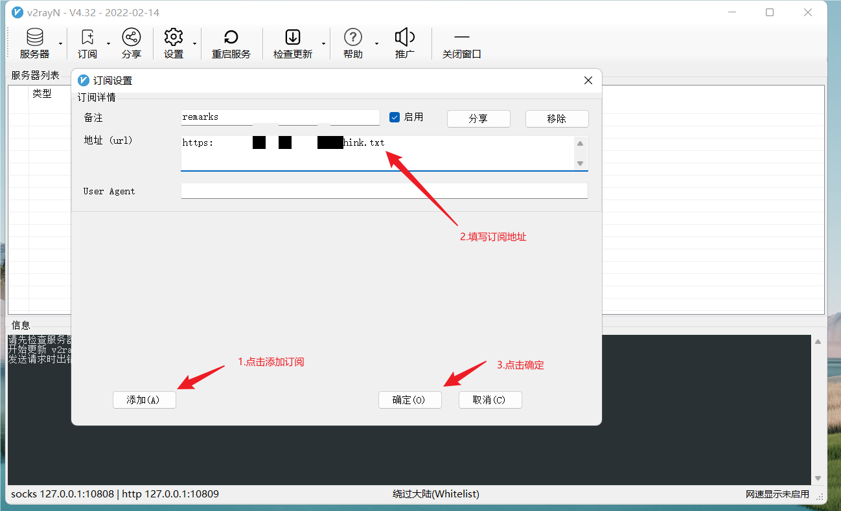

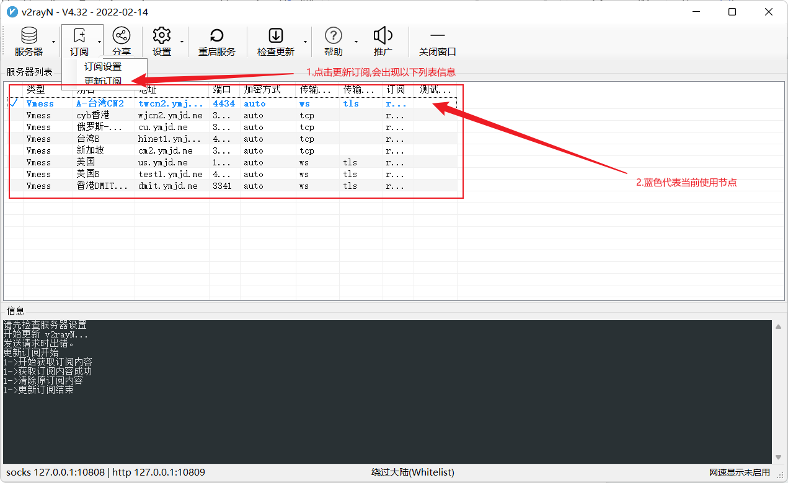

1. 可以切换当前节点

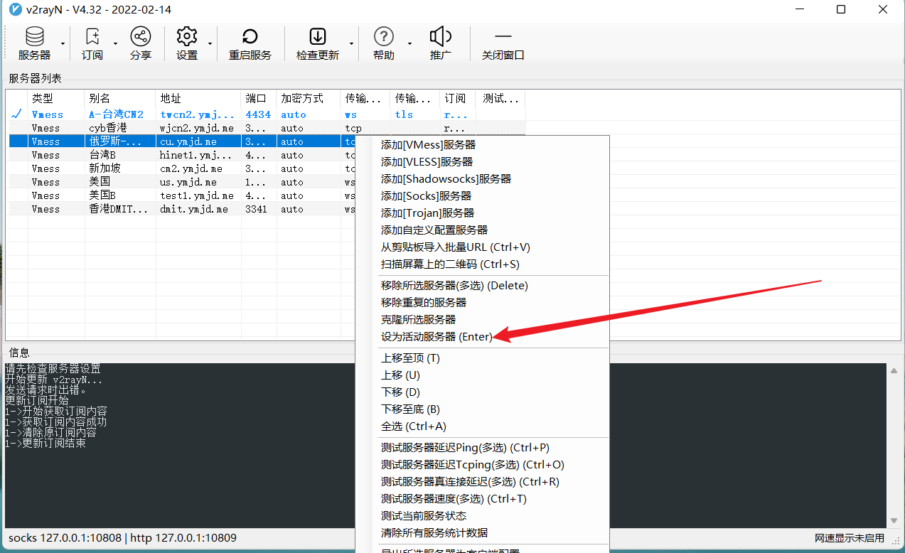

1. 开启系统代理

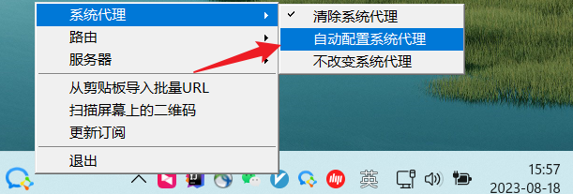

开启代理图标会变红



1. 翻墙测试

<https://www.google.com/>

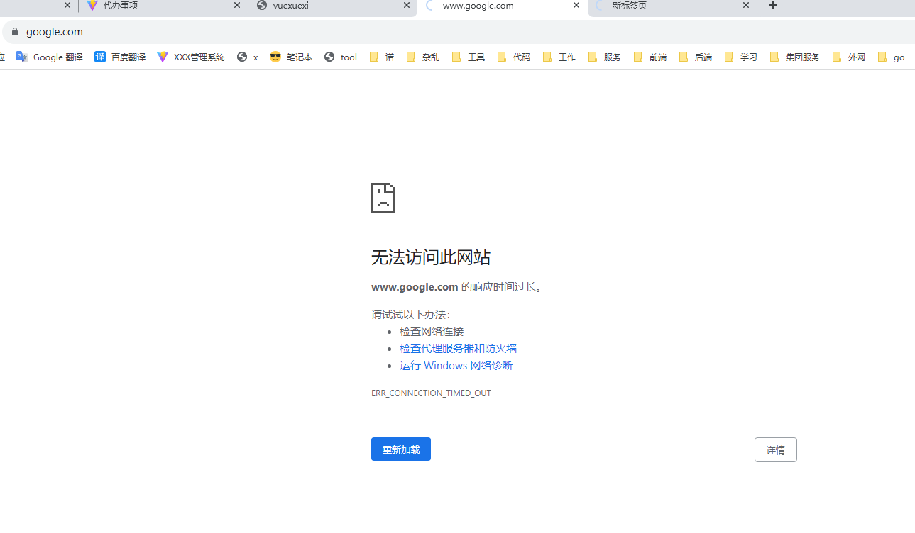

如果无法访问,切换其他节点进行测试

